Міністерство освіти і науки України

Харківський національний університет радіоелектроніки

Кафедра інформатики

Звіт з лабораторної роботи №6

По предмету: «Організація баз даних та знань»

Варіант 21

Виконав:

студент группи ІТІНФ-20-1

Самченко С. О.

Харків 2021

Скрипт настройки базы данных:

use Movies1G_Stud

alter table dbo.genre alter column genre varchar(20) not null

alter table dbo.genre add constraint PK_Genre primary key(genre)

alter table dbo.movie_genre alter column movieid int not null

alter table dbo.movie_genre alter column genre varchar(20) not null

alter table dbo.movie_genre add constraint FK_moviegenre foreign key(genre) references dbo.genre(genre)

alter table dbo.movie_genre add constraint PK_moviegenre primary key(movieid,genre)

alter table dbo.movie_genre add constraint PK_moviegenre2 foreign key(movieid) references dbo.movie(movieid)

delete from dbo.movie_genre where genre not in (select genre from dbo.genre)

select *

from dbo.movie_genre

where genre not in (Select genre from dbo.genre)

select movieid,genre, count(*)

from dbo.movie_genre

group by genre,movieId

having count(*) > 1

alter table dbo.movie alter column movieid int not null

alter table dbo.movie alter column title varchar(150) not null

alter table dbo.movie alter column movie_year int null

alter table dbo.movie alter column rating_mean real not null

alter table dbo.movie add constraint PK_movie primary key(movieid)

alter table dbo.rating alter column movieid int not null

alter table dbo.rating alter column userid int not null

alter table dbo.rating alter column rating real not null

alter table dbo.rating alter column rating_date datetime not null

select *

from dbo.rating

where movieId not in (select movieId from dbo.movie)

delete from dbo.rating where movieId not in (select movieId from dbo.movie)

alter table dbo.rating add constraint PK_rating primary key(userid,movieid)

alter table dbo.rating add constraint fK_rating foreign key(movieid) references dbo.movie(movieid)

set statistics io on

set statistics time on

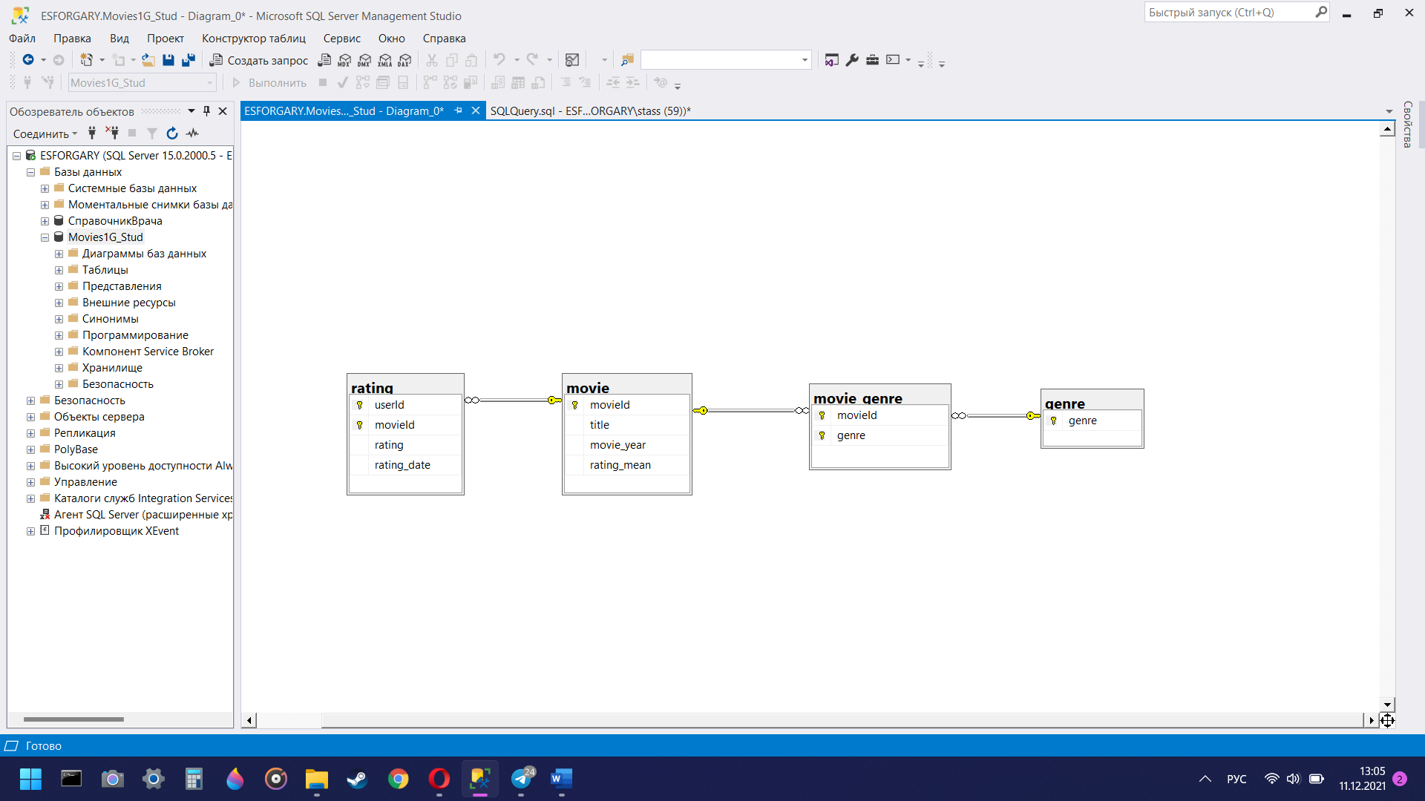

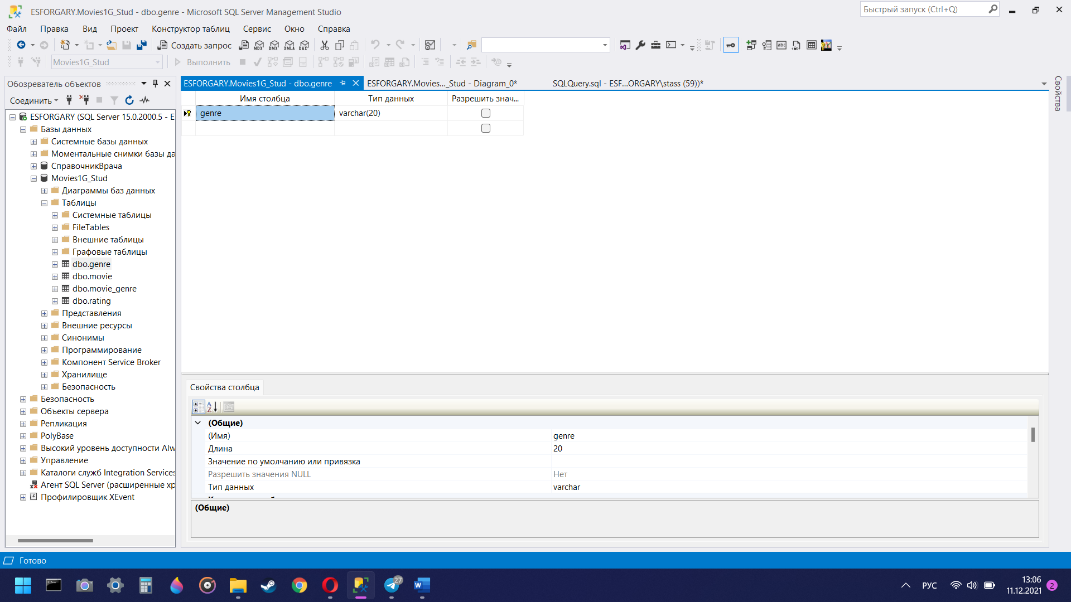

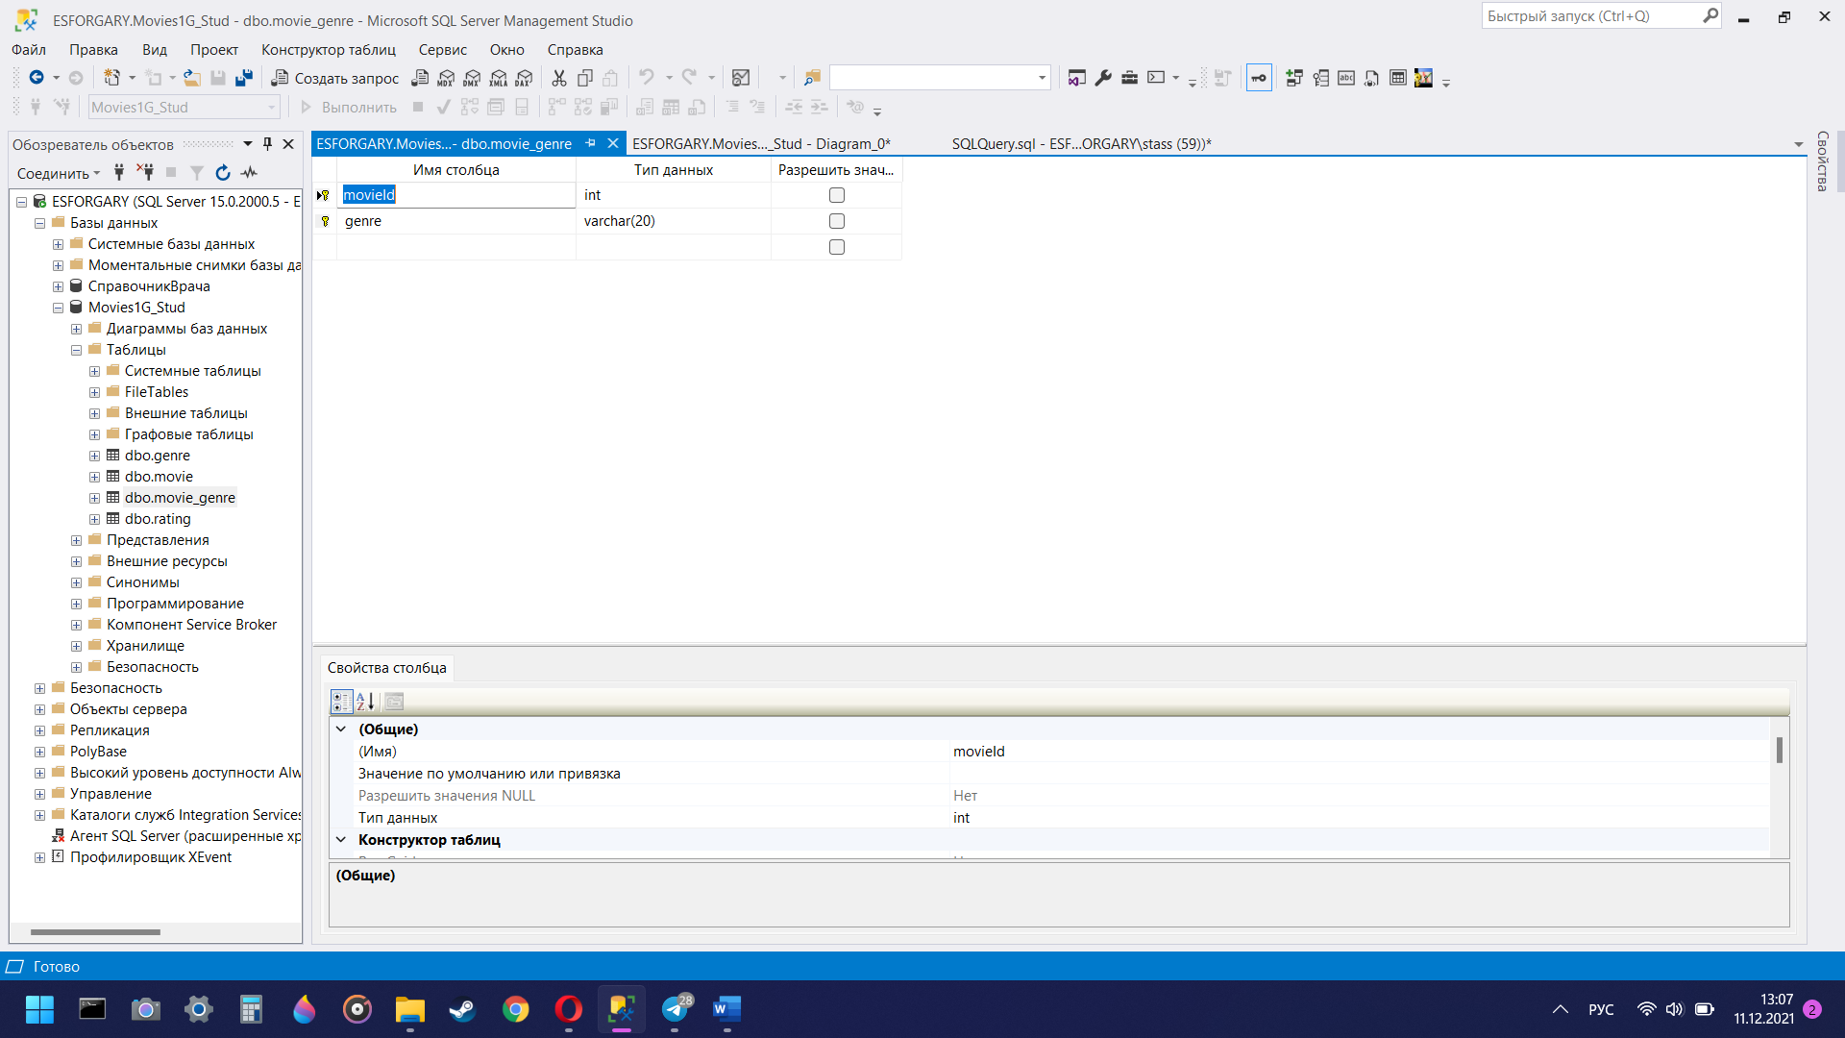

**Задание 1.**

select *

from movie m inner join rating r on m.movieId=r.movieId;

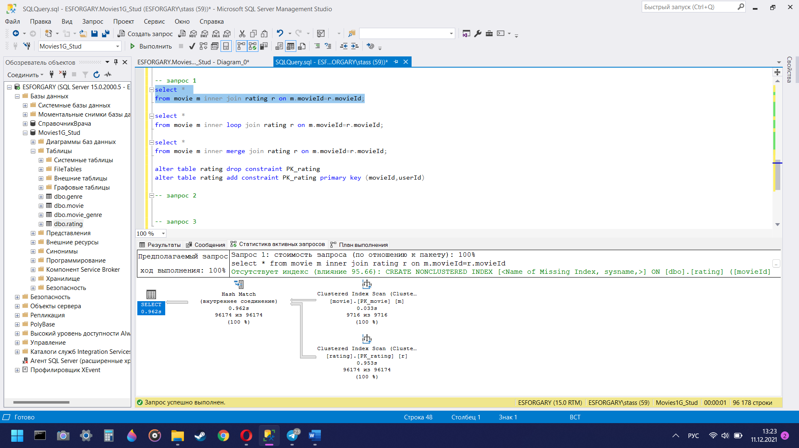

select *

from movie m inner loop join rating r on m.movieId=r.movieId;

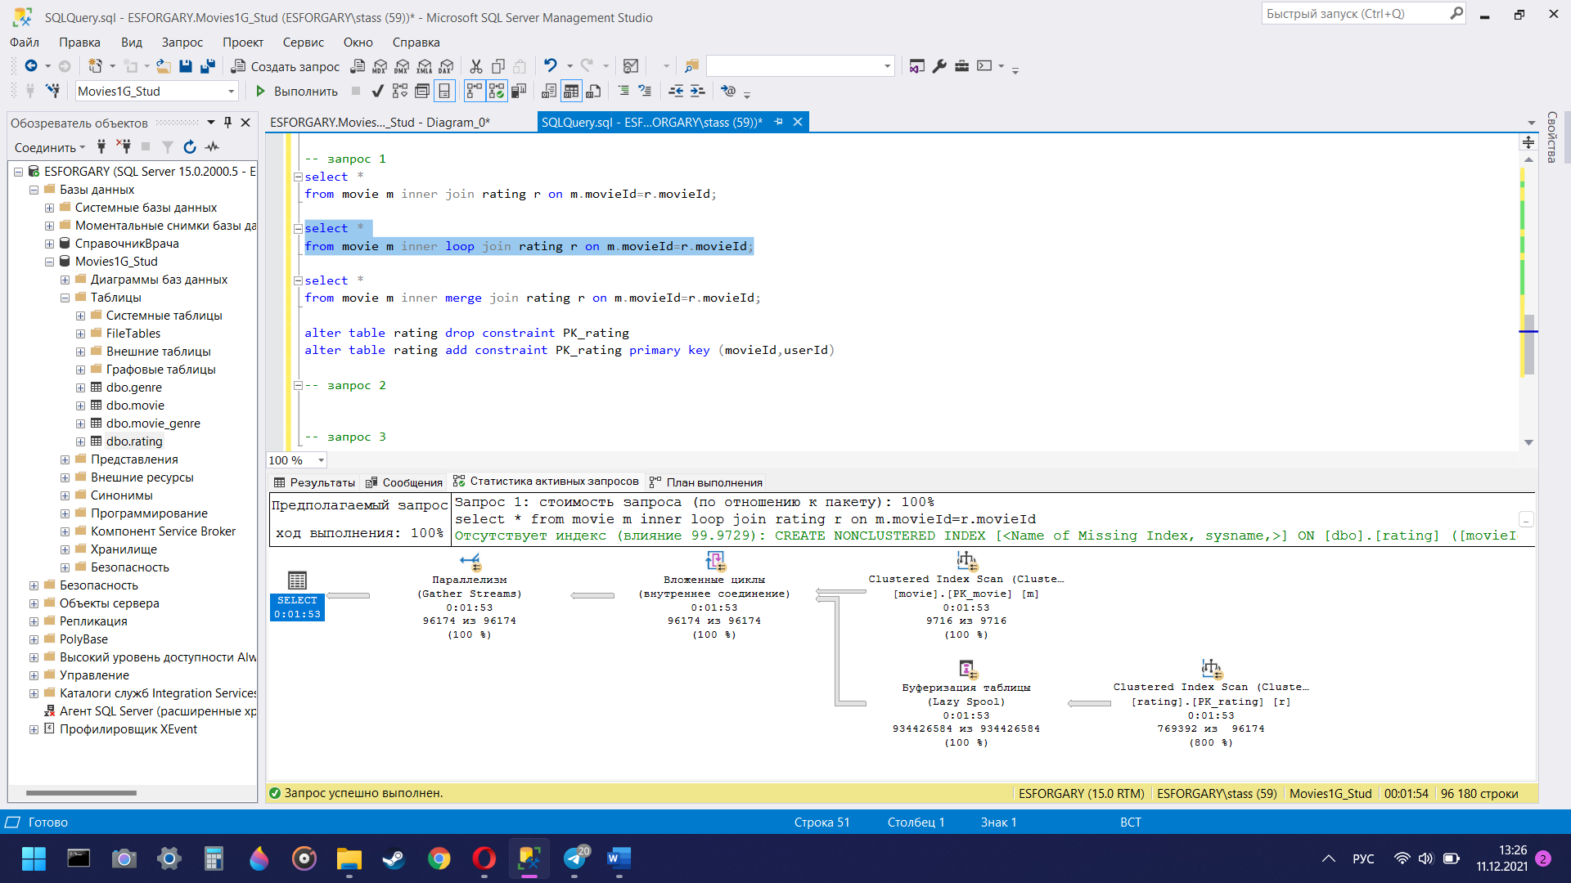

select *

from movie m inner merge join rating r on m.movieId=r.movieId;

Результаты работы после изменения порядка следования полей в составном первичном ключе:

alter table rating drop constraint PK_rating

alter table rating add constraint PK_rating primary key (movieId,userId)

inner join)

inner loop join)

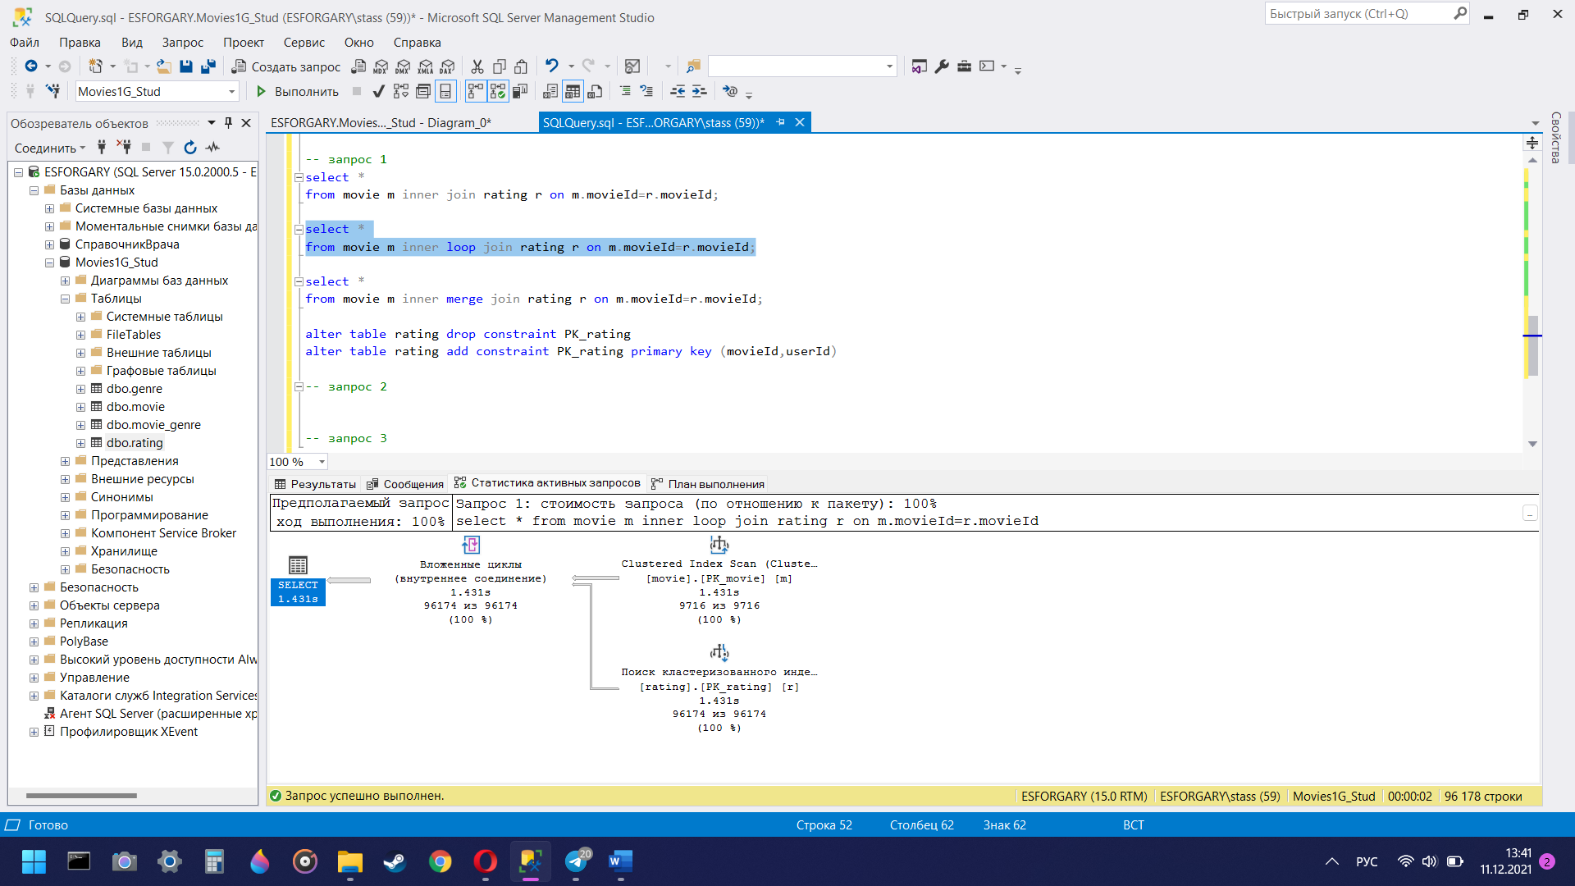

inner merge join)

**Задание 2.**

2.1)

with TABL_itsa(genre,num_movies,num_marks,avg_rating) as (

select genre,(select count(m1.movieId) from movie_genre mg1 inner join movie m1 on mg1.movieId = m1.movieId

where mg1.genre = mg.genre

group by genre), count(*),round(avg(rating),2)

from movie_genre mg inner join movie m on mg.movieId = m.movieId inner join rating r on r.movieId=m.movieId

group by genre

) select* from TABL_itsa

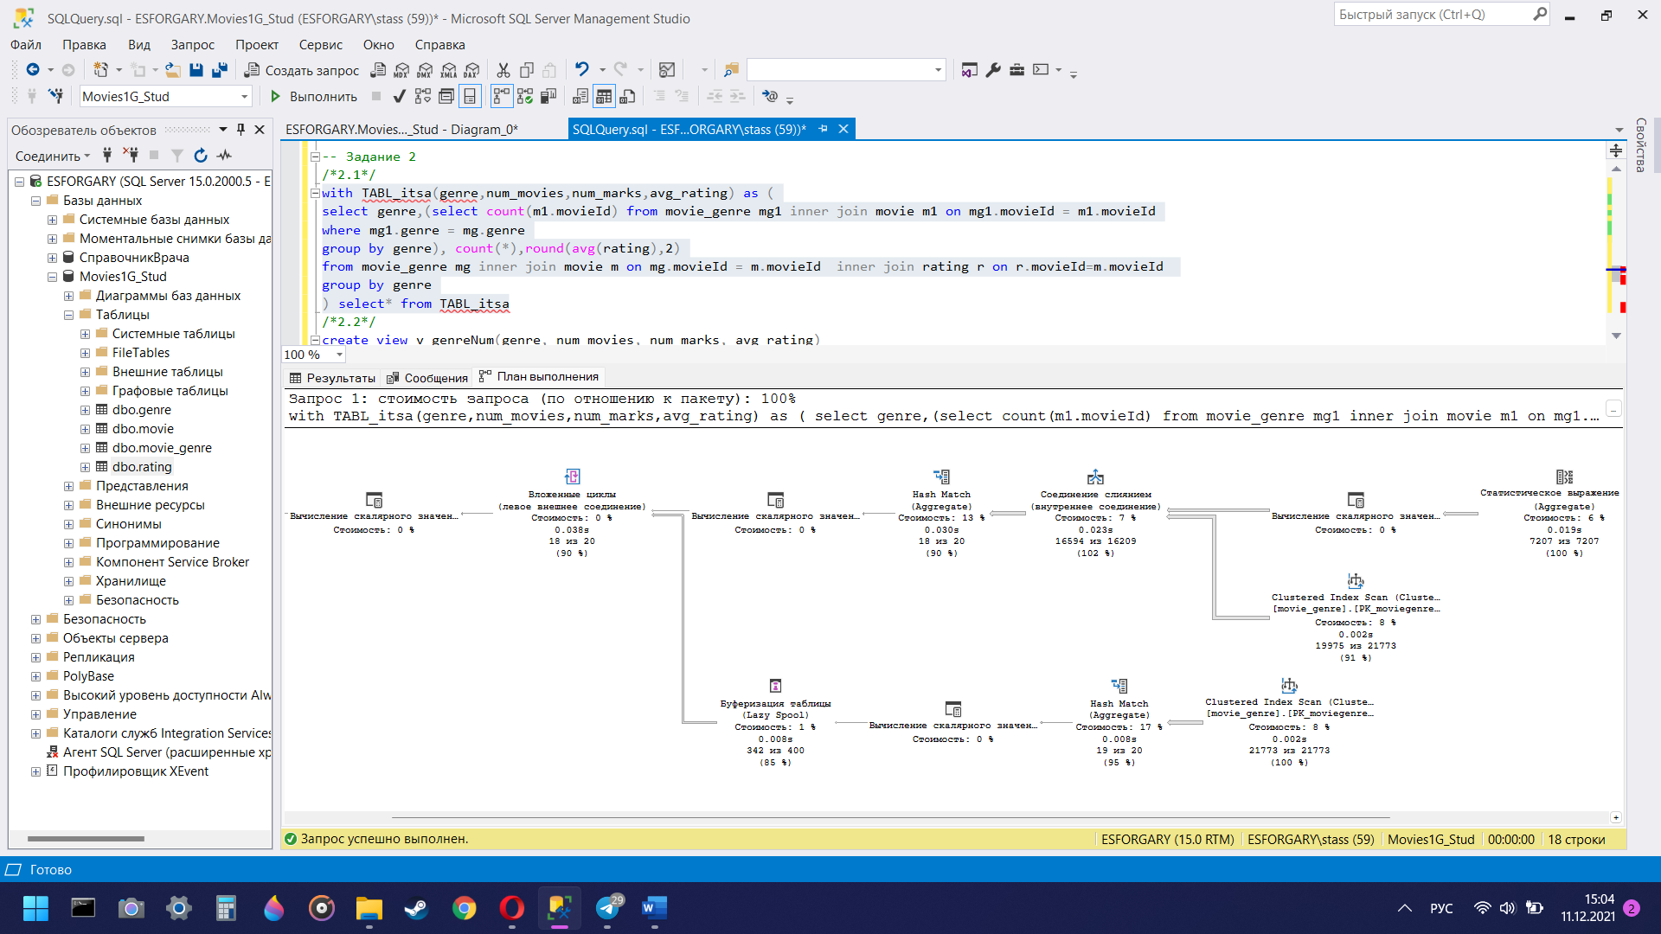

2.2)

create view v_genreNum(genre, num_movies, num_marks, avg_rating) as (

select genre, (select count(m1.movieId) from movie_genre mg1 inner join movie m1 on mg1.movieId = m1.movieId

where mg1.genre = mg.genre

group by genre), count(*),round(avg(rating),2)

from movie_genre mg inner join movie m on mg.movieId = m.movieId inner join rating r on r.movieId=m.movieId

group by genre

)

2.3)

select *

from v_GenreNum

order by avg_rating desc

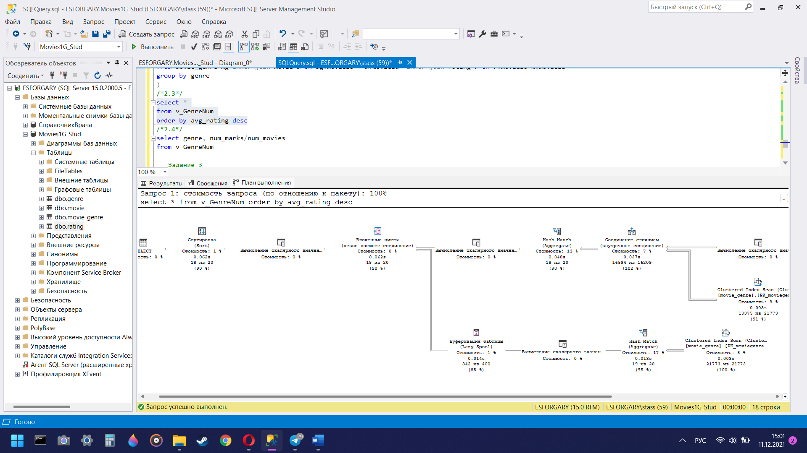

2.4)

select genre, num_marks/num_movies

from v_GenreNum

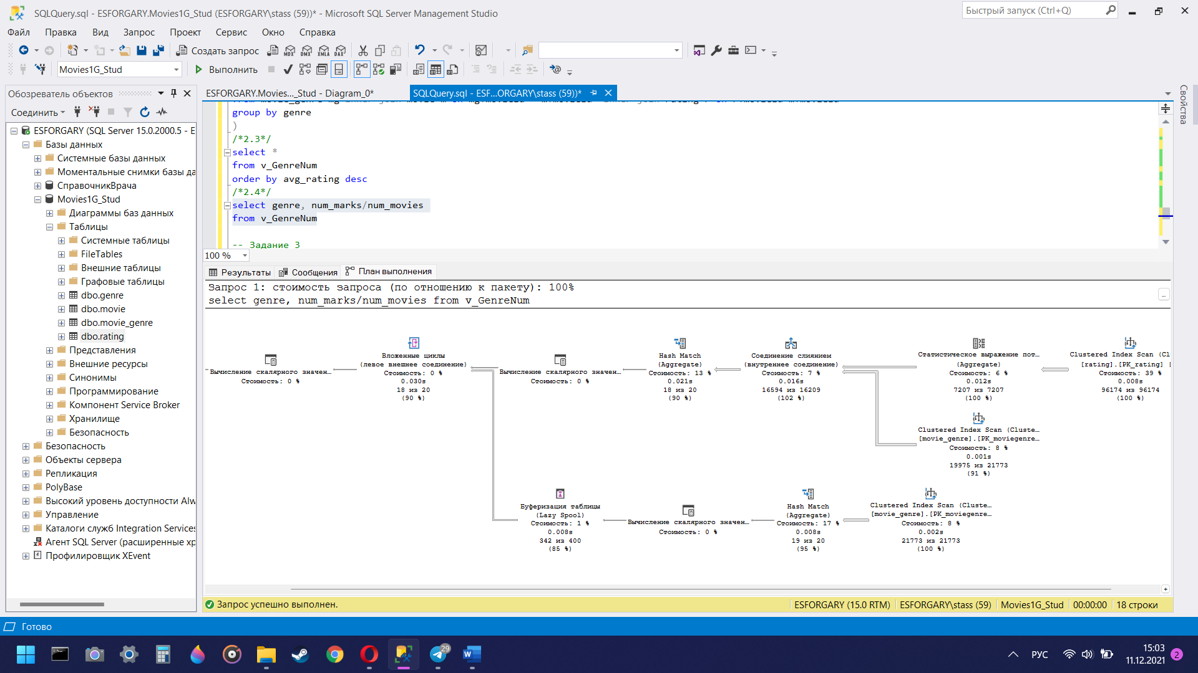

**Задание 3.**

with Movie_3(movieID,title,rating_old,rating_new,dif)as

(select m.movieId, title,rating_mean,rating,round((abs(rating_mean-rating)),2)

from movie m inner join rating r on r.movieId = m.movieId)

select * from Movie_3

